УТВЕРЖДАЮ
Должность
______________________ФИО

«____»___________________ 20__ г.
Игровая программа
наименование вида ИС

Сокращенное наименование ИС

Техническое задание

Действует с ______________

СОГЛАСОВАНО  Должность  ___________________ ФИО  «____»__________________ 20__ г. | РАЗРАБОТЧИК  Должность  _____________________ ФИО  «____»___________________ 20__ г.
Минск 2024

Содержание

1. ОБЩИЕ СВЕДЕНИЯ 4
Полное наименование Системы и её условное обозначение 4
1.1. Наименование и реквизиты Заказчика 4
1.2. Наименование и реквизиты Исполнителя 4
1.3. Основание для разработки 4
1.4. Плановые сроки начала и окончания работ 4
1.5. Сведения об источнике и порядке финансирования работ 4
1.6. Термины и сокращения 4
2. НАЗНАЧЕНИЕ И ЦЕЛИ СОЗДАНИЯ СИСТЕМЫ 5
2.1. Назначение Системы 5
2.2. Цели создания Системы 5
3. ХАРАКТЕРИСТИКА ОБЪЕКТА АВТОМАТИЗАЦИИ 6
3.1. Краткие сведения об объектах автоматизации 6
3.2. Сведения об условиях эксплуатации объекта автоматизации и характеристиках окружающей среды 6
4. ТРЕБОВАНИЯ К СИСТЕМЕ 7
4.1. Требования к системе в целом 7
4.1.1. Требования к структуре и функционированию Портала 7
4.1.2. Показатели назначения системы 7
4.1.3. Требования к надежности 8
4.1.4. Требования по обеспечению безопасности при эксплуатации технических средств 8
4.1.5. Требования к безопасности и защите информации 8
4.1.6. Требования к численности и квалификации персонала 9
4.1.7. Требования к эксплуатации, техническому обслуживанию, ремонту и хранению компонентов 9
4.1.8. Требования к эргономике и технической эстетике 9
4.1.9. Требования к патентной чистоте 9
4.1.10. Требования по стандартизации и унификации 9
4.1.11. Требования к масштабируемости и открытости 9
4.1.12. Номенклатура показателей качества 9
4.2. Функциональные требования 9
4.3. Обработка ошибок 10
4.3.1. Ошибки аутентификации 10
4.3.2. Ошибки загрузки данных из внешних источников 10
4.3.3. Внутренние ошибки 10
4.4. Интерфейс 10
4.4.1. Основные требования 10
4.4.2. Дизайн и юзабилити 10
4.4.3. Навигация 10
4.5. Требования к видам обеспечения 10
4.5.1. Требования к информационному обеспечению 10
4.5.2. Требования к аппаратному обеспечению 10
4.5.3. Требования к программному обеспечению 10
4.5.4. Требования к лингвистическому обеспечению 11
4.5.5. Требования к техническому обеспечению 11
4.5.6. Требования к объекту внедрения 11
5. СОСТАВ И СОДЕРЖАНИЕ РАБОТ ПО СОЗДАНИЮ СИСТЕМЫ 13
5.1. Перечень фаз по созданию Системы 13
5.2. Перечень организаций – исполнителей работ 13
5.3. Гарантийное сопровождение Портала 13
5.4. Техническая поддержка Портала 13
6. ПОРЯДОК КОНТРОЛЯ И ПРИЕМКИ ПОРТАЛА 14
7. ТРЕБОВАНИЯ К ДОКУМЕНТИРОВАНИЮ 15

ОБЩИЕ СВЕДЕНИЯ

Полное наименование Системы и её условное обозначение
Игровая программа «Ассоциации» («Association» game program) (AGP)

Наименование и реквизиты Заказчика
наименование предприятий (объединений) разработчика и заказчика (пользователя) системы и их реквизиты

Наименование и реквизиты Исполнителя

Основание для разработки
- документ (документы), на основании которых ведется разработка;
- организация, утвердившая этот документ, и дата его утверждения;
- наименование и (или) условное обозначение темы разработки.

Плановые сроки начала и окончания работ
плановые сроки начала и окончания работы по созданию системы

Сведения об источнике и порядке финансирования работ

Термины и сокращения
Таблица 1 - Термины и аббревиатуры специального назначения
Термин | Полная форма

НАЗНАЧЕНИЕ И ЦЕЛИ СОЗДАНИЯ СИСТЕМЫ

Назначение Системы
Проведение развлекательных и образовательных игр с элементами логики и командного взаимодействия в группах от 2 до 5 человек.

Цели создания Системы
Создание увлекательной игровой среды, которая будет интересна участникам разного возраста и может использоваться для развития ассоциативного и аналитического мышления у игроков. Игровая программа также направлена на стимулирование взаимодействия между игроками и улучшение навыков подбора слов, логических связей и командной работы.

ХАРАКТЕРИСТИКА ОБЪЕКТА АВТОМАТИЗАЦИИ

Краткие сведения об объектах автоматизации
До начала игры игроки вводят свои имена, которые в дальнейшем программа автоматически выводит на экран и запрашивает этого игрока сделать определенный действия (придумать ассоциации или попробовать отгадать слово).
Игровая программа автоматически берет слово, для которого нужно подобрать ассоциации, из текстового файла (словаря) и отображает его каждому игроку индивидуально. Во время раунда слово проверяется на совпадение с тем, которое ввел игрок.
Программа запоминает ассоциации, вводимые игроком для какого-либо слова, и выводит на экран другому игроку, который должен попытаться отгадать загаданное слово.
Система подсчета очков автоматически начисляет игрокам (или отнимает у них) очки по ходу игры, выводит промежуточные результаты после каждого раунда, а также определяет победителя (или победителей) при достижении определенного количества очков

Сведения об условиях эксплуатации объекта автоматизации и характеристиках окружающей среды

ТРЕБОВАНИЯ К СИСТЕМЕ

Требования к системе в целом

Требования к структуре и функционированию

Перечень подсистем, их назначение и основные характеристики
Подсистема инициализации и учета игроков обеспечивает регистрацию игроков перед началом игры и правильность введенных имен, а также хранит данные о текущем количестве очков каждого.
Подсистема ввода и обработки ассоциаций выводит случайное слово из всех имеющихся в текстовом файле, принимает три типа ассоциаций (прилагательные, существительные, глаголы), проверяет правильность ввода и сохраняет в массив введенные ассоциации.
Подсистема угадывания слов показывает игроку категории ассоциаций, представленных соперником, проверяет совпадение введенного слова с загаданным и в зависимости от того, с какой попытки было отгадано слово (или не отгадано), начисляет игроку и сопернику (или отнимает у них) очки.
Подсистема обработки результатов раунда выводит промежуточные результаты игроков по окончанию каждого раунда и, в случае выполнения условий завершения игры, выводит финальный результат и список победителей.
Подсистема интерфейса пользователя обеспечивает удобное взаимодействие игроков с программой.

Требования к организации обмена информацией между компонентами Системы

Требования к составу интегрируемых систем

Требования к режимам функционирования Системы

Требования по диагностированию Системы

Перспективы развития, модернизации Системы

Показатели назначения системы
В требованиях к показателям назначения АС приводят значения параметров, характеризующие степень соответствия системы ее назначению.

Степень приспособляемости системы к изменению процессов и методов управления

Степень приспособляемости системы к отклонениям параметров объекта автоматизации

Допустимые пределы модернизации и развития системы

Вероятностно-временные характеристики, при которых сохраняется целевое назначение системы

Требования к надежности
- состав и количественные значения показателей надежности для системы в целом или ее подсистем;
- перечень аварийных ситуаций, по которым должны быть регламентированы требования к надежности, и значения соответствующих показателей;
- требования к надежности технических средств и программного обеспечения;
- требования к методам оценки и контроля показателей надежности на разных стадиях создания системы в соответствии с действующими нормативно-техническими документами.

Требования по обеспечению безопасности при эксплуатации технических средств
В требования по безопасности включают требования по обеспечению безопасности при монтаже, наладке, эксплуатации, обслуживании и ремонте технических средств системы (защита от воздействий электрического тока, электромагнитных полей, акустических шумов и т.п.), по допустимым уровням освещенности, вибрационных и шумовых нагрузок.

Требования к безопасности и защите информации

Среда безопасности

Политика безопасности

Требования к аутентификации

Организационное обеспечение по безопасности

Требования к защите информации от несанкционированного доступа

Требования к численности и квалификации персонала

Требования к эксплуатации, техническому обслуживанию, ремонту и хранению компонентов

Требования к эргономике и технической эстетике

Требования к патентной чистоте

Требования по стандартизации и унификации

Требования к масштабируемости и открытости

Номенклатура показателей качества

Функциональные требования
Инициализация игроков – возможность выбора из списка количества игроков (от 2 до 5 человек), наличие поля для ввода имен игроков, проверка на соответствие количества введенных имен с раннее выбранным количеством игроков, запоминание имен игроков.
Ввод и обработка ассоциаций – отображение имени игрока, которому нужно загадать слово, а также случайного слова из текстового файла, наличие полей для ввода соответствующих слову прилагательных, глаголов и существительных, проверка на правильность введенных данных (количество слов в каждой категории должно быть равно 3), запоминание загаданного слова и введенных игроком ассоциаций.
Угадывание слов – отображение номера раунда и имени игрока, которому нужно отгадать слово, наличие поля для ввода предполагаемого слова и проверки правильности введенного слова. Сначала отобразить игроку прилагательные, если он отгадывает слова, начислить ему 3 очка и вывести соответствующее сообщение. Иначе показать игроку глаголы, и, если он отгадывает слово, начислить ему 2 очка и вывести соответствующее сообщение. Если слово все еще не отгадано, показать игроку существительные, если слово отгадано, начислить игроку и сопернику по одному очку. Если после трех попыток слово не было отгадано, отнять у соперника 1 очко.
Завершение раунда (игры) – отображение номера завершенного раунда и поля, в котором для каждого игрока указано количество его очков (промежуточный результат). Если какой-либо набрал 15 очков и более, отобразить сообщение о завершении игры и поле победителей, в котором указаны имена победителей и количество очков, которые они набрали.

Обработка ошибок

Ошибки аутентификации

Ошибки загрузки данных из внешних источников

Внутренние ошибки

Интерфейс

Основные требования
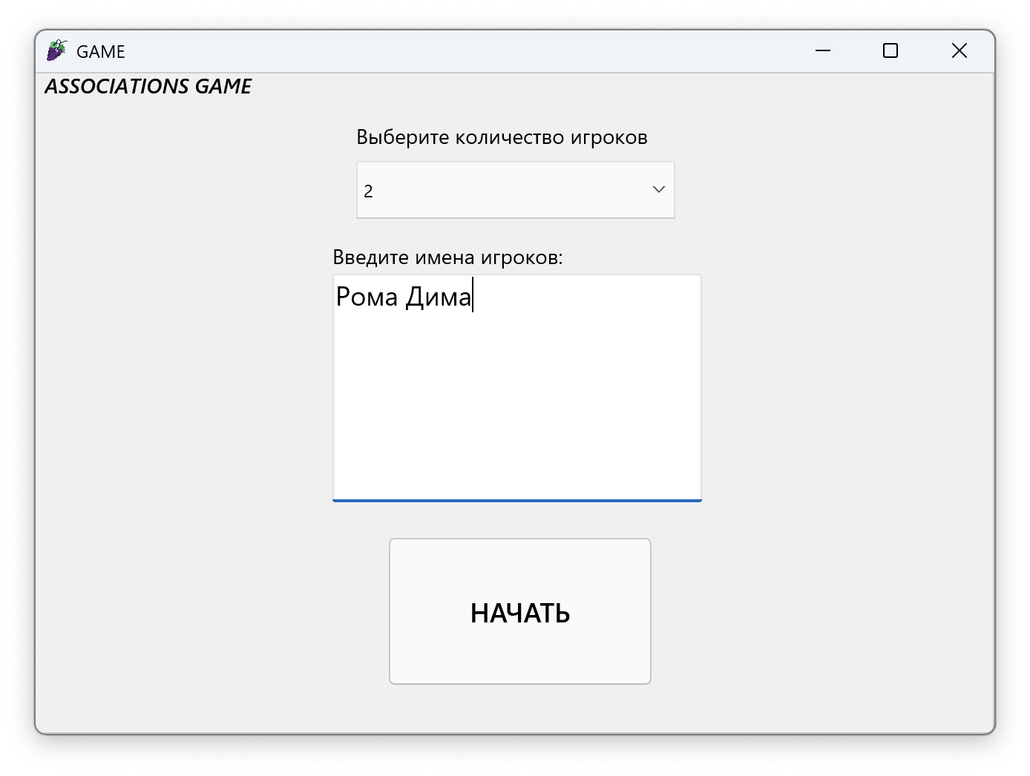
Рис. 1 – Интерфейс приложения перед началом игры

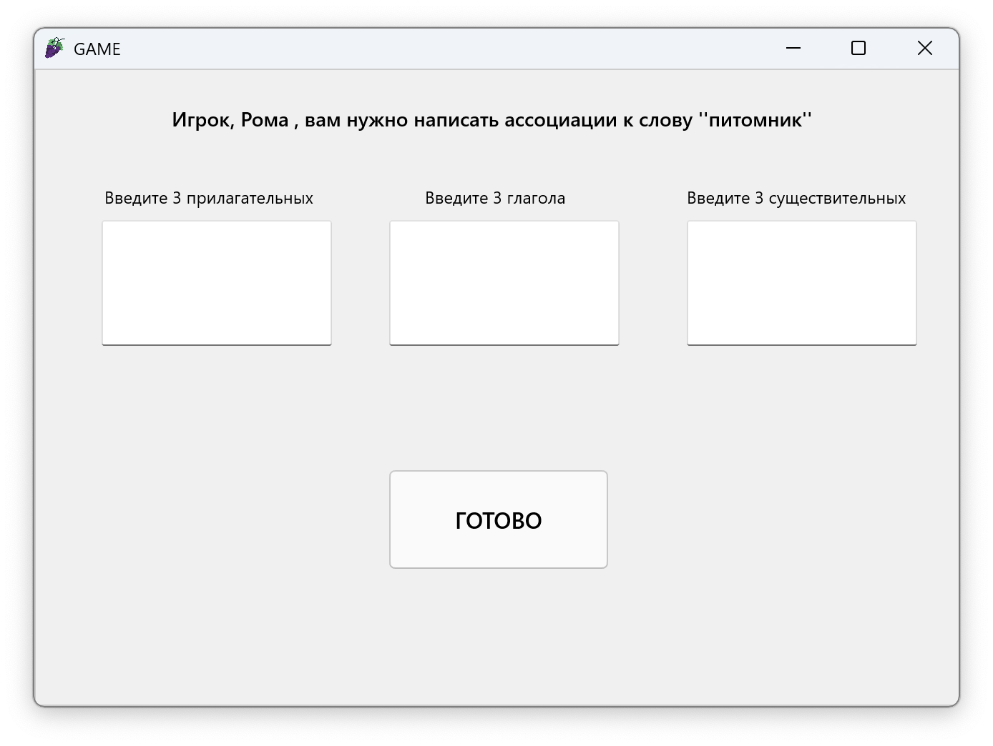
Рис. 2 – Интерфейс приложения при загадывании слова

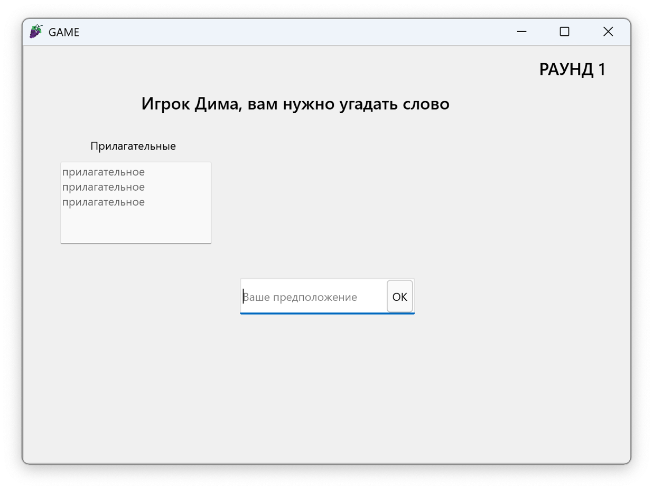
Рис. 3 – Интерфейс приложение при отгадывании слова
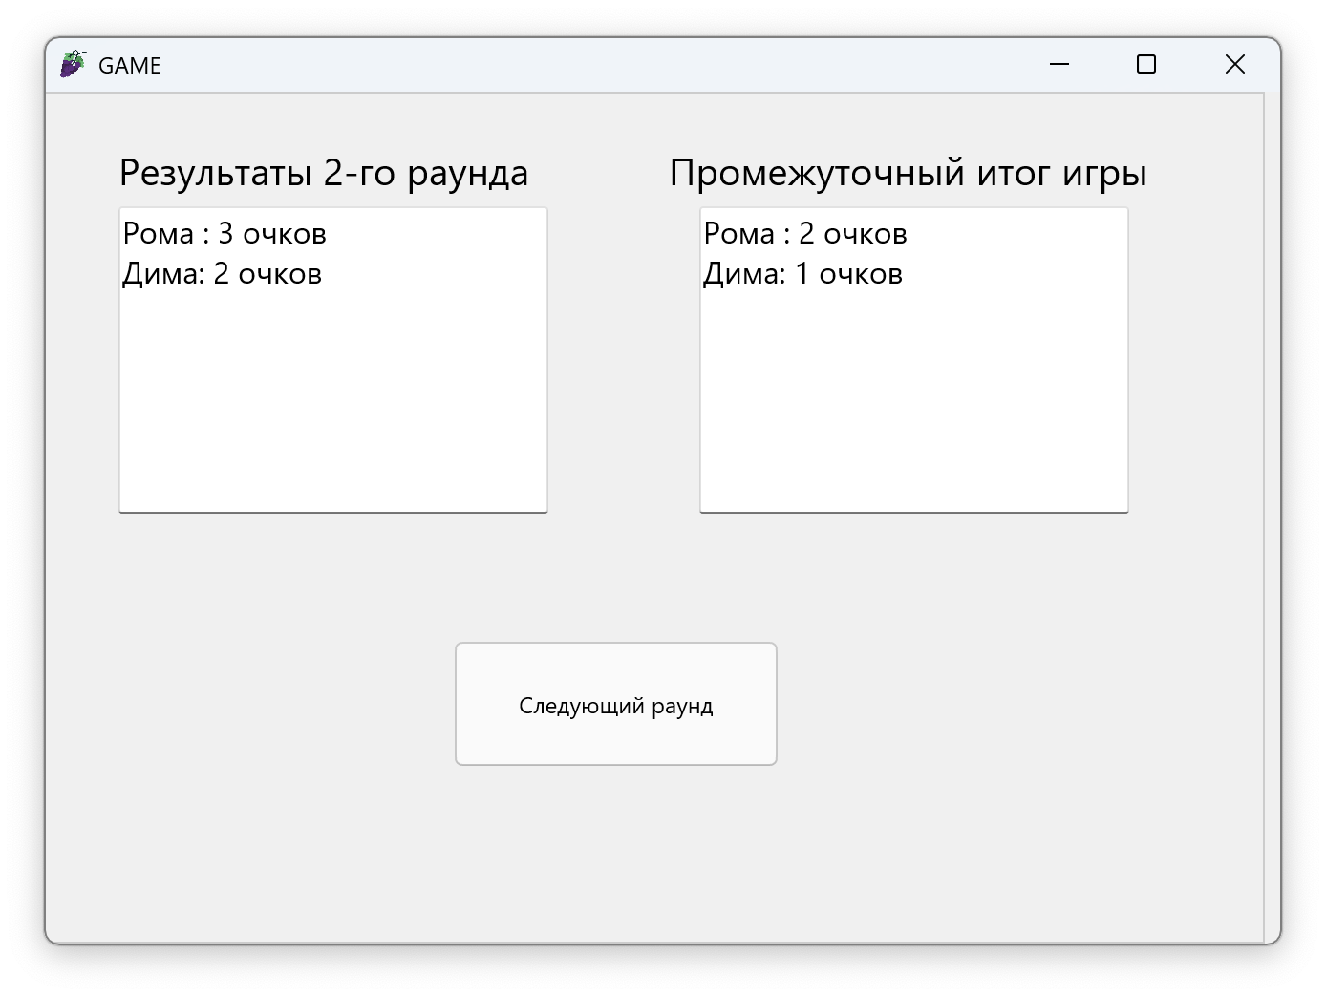
Рис. 4 – Интерфейс приложения после завершения раунда

Интуитивно понятный интерфейс, доступный каждому. Наличие указаний для игрока, что ему требуется сделать на текущем этапе игры, полей для ввода необходимых слов (ассоциаций или предположения), подсказок в виде всплывающих окон, если игрок некорректно ввел данные, вывода промежуточных результатов по окончанию раунда, кнопок для перехода к следующему этапу игры.

Дизайн и юзабилити
Интерфейс должен быть простым в освоении даже для новых пользователей, с понятной системой кнопок. Элементы управления и дизайна не должны отвлекать пользователя от игрового процесса. Применение удобочитаемых шрифтов, обеспечивающих хорошую читаемость на экране. Все элементы интерфейса должны реагировать на действия пользователя с минимальной задержкой.

Представление форм ввода данных
Формы должны быть интуитивно понятными, игрок вводит только необходимые данные. Происходит проверка вводимых данных на корректность, при необходимости выводится сообщение о неправильном вводе.

Навигация
Переход на следующий этап игры должен происходит по нажатию соответствующей кнопки в окне приложения (к примеру «Готово», «Следующий раунд», «Ок», «Начать»).

Требования к видам обеспечения

Требования к информационному обеспечению

Требования к аппаратному обеспечению

Требования к программному обеспечению

Требования к общесистемным программным средствам

Требования к независимости общесистемных программных средств от операционной среды и используемых аппаратных средств

Требования к рабочим станциям пользователей

Требования к рабочим станциям разработчиков

Требования к лингвистическому обеспечению

Требования к языкам и средствам манипулирования данными

Требования к техническому обеспечению

Требования к технической инфраструктуре

Требования к объекту внедрения

Архитектурно-строительные требования к помещению

Выбор помещения серверной

Требования к дверным проемам и окнам

Требования к отделке помещения

Требования к прокладке коммуникаций

Инфраструктура серверной

Система электропитания

Подсистема гарантированного электропитания

Подсистема бесперебойного электропитания

Подсистема распределения электропитания

Подсистема технологического заземления

Подсистема электрического освещения

Система обеспечения микроклимата

Подсистема кондиционирования и вентиляции

Подсистема мониторинга микроклимата

Система организации оборудования и кабельного хозяйства

Подсистема фальшпотолков и фальшполов

Подсистема телекоммуникационных шкафов и стоек

Подсистема организации коммуникаций

Система безопасности

Подсистема контроля доступа

Подсистема охранной сигнализации

Подсистема охранного видеонаблюдения

Подсистема пожарной сигнализации

Подсистема газового пожаротушения

Подсистема газо- и дымоудаления

СОСТАВ И СОДЕРЖАНИЕ РАБОТ ПО СОЗДАНИЮ СИСТЕМЫ

Перечень фаз по созданию Системы

Перечень организаций – исполнителей работ

Гарантийное сопровождение

Техническая поддержка

ПОРЯДОК КОНТРОЛЯ И ПРИЕМКИ

ТРЕБОВАНИЯ К ДОКУМЕНТИРОВАНИЮ

СОСТАВИЛИ

Наименование организации, предприятия | Должность исполнителя | Фамилия, имя, отчество | Подпись | Дата
 |  | Стешиц Георгий Олегович |  | 25.12.2024
 |  | Соболь Никита Глебович |  | 25.12.2024
 |  | Буйко Дарья Викторовна |  | 25.12.2024
 |  | Жинко Артем Алексеевич |  | 25.12.2024

СОГЛАСОВАНО

Наименование организации, предприятия | Должность исполнителя | Фамилия, имя, отчество | Подпись | Дата

